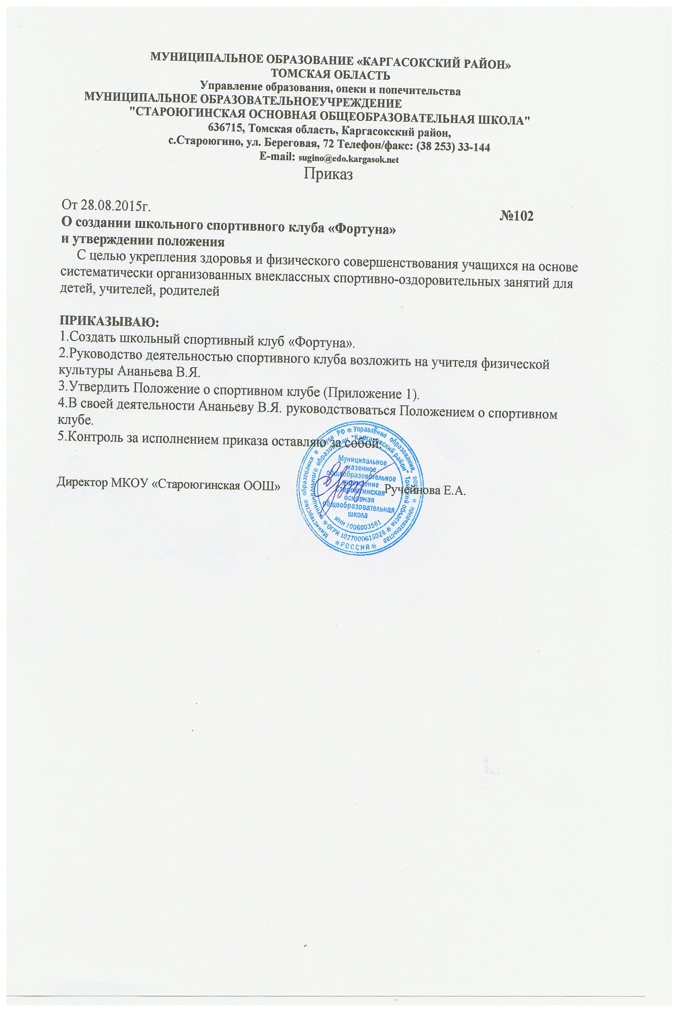
МУНИЦИПАЛЬНОЕ ОБРАЗОВАНИЕ «КАРГАСОКСКИЙ РАЙОН»
ТОМСКАЯ ОБЛАСТЬ
Управление образования, опеки и попечительства

МУНИЦИПАЛЬНОЕ ОБРАЗОВАТЕЛЬНОЕУЧРЕЖДЕНИЕ
"СТАРОЮГИНСКАЯ ОСНОВНАЯ ОБЩЕОБРАЗОВАТЕЛЬНАЯ ШКОЛА"
636715, Томская область, Каргасокский район,
с.Староюгино, ул. Береговая, 72 Телефон/факс: (38 253) 33-144
E-mail: sugino@edo.kargasok.net
Приказ

От 28.08.2015г. №102
О создании школьного спортивного клуба «Фортуна»
и утверждении положения
С целью укрепления здоровья и физического совершенствования учащихся на основе систематически организованных внеклассных спортивно-оздоровительных занятий для детей, учителей, родителей

ПРИКАЗЫВАЮ:
1.Создать школьный спортивный клуб «Фортуна».
2.Руководство деятельностью спортивного клуба возложить на учителя физической культуры Ананьева В.Я.
3.Утвердить Положение о спортивном клубе (Приложение 1).
4.В своей деятельности Ананьеву В.Я. руководствоваться Положением о спортивном клубе.
5.Контроль за исполнением приказа оставляю за собой.

Директор МКОУ «Староюгинская ООШ» Ручейнова Е.А.

